Opracowała: Alina Pawelec
Dane kontaktowe: tel. 508107535
e-mail: alapawelec@wp.pl

Technika i bezpieczeństwo w gastronomii
klasa I B. sz. I stopnia
data realizacji: 21.04.2020

Temat: Charakterystyka działów zakładu gastronomicznego – dział magazynowy.

Zadania do wykonania:
- Przeczytaj tekst ze strony 83-87 (załącznik nr 3).
- Na podstawie przeczytanego tekstu zrób krótką notatkę i zapisz ją w zeszycie.

Proszę o przesłanie wykonanych zadań na maila. Na ich podstawie wystawię oceny.
Powodzenia!

Załącznik nr 3, strona 1:
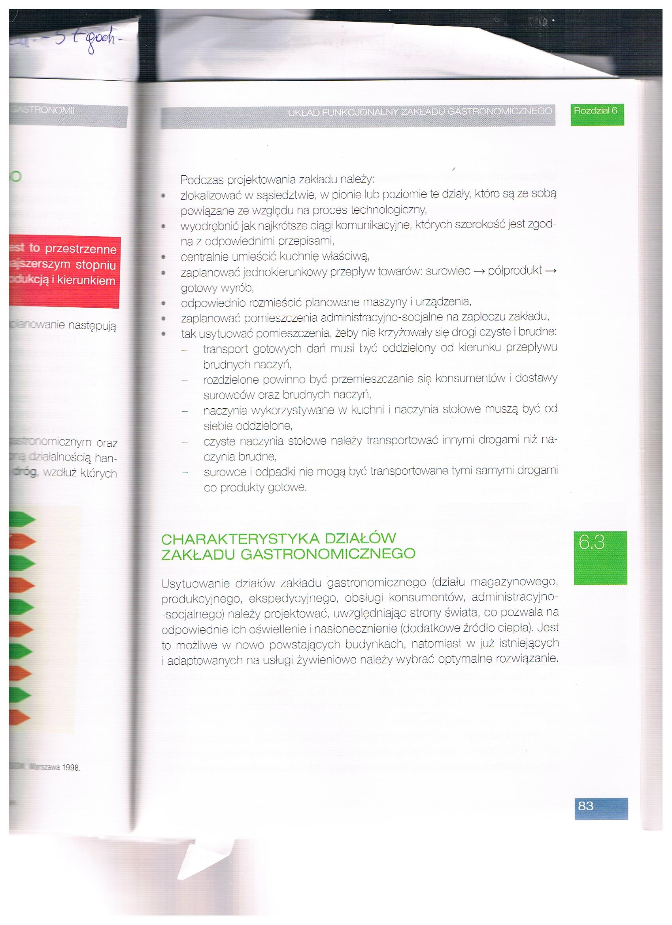

Załącznik nr 3, strona 2:
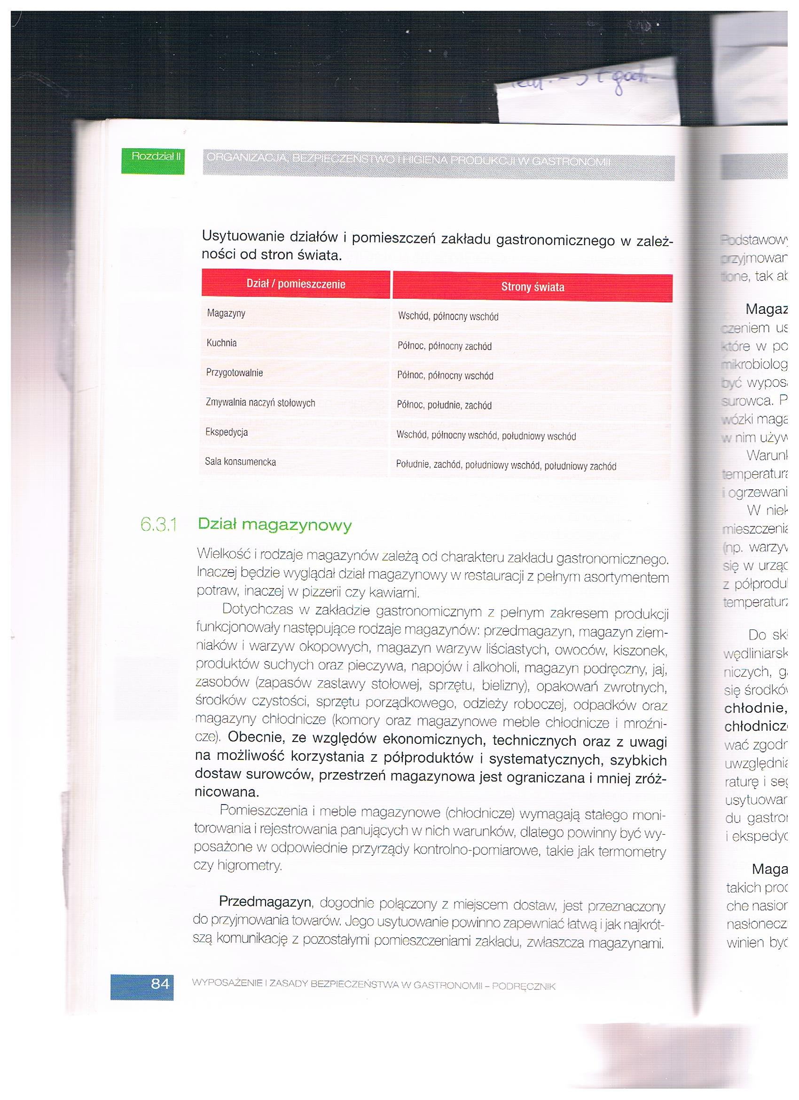

Załącznik nr 3, strona 3:
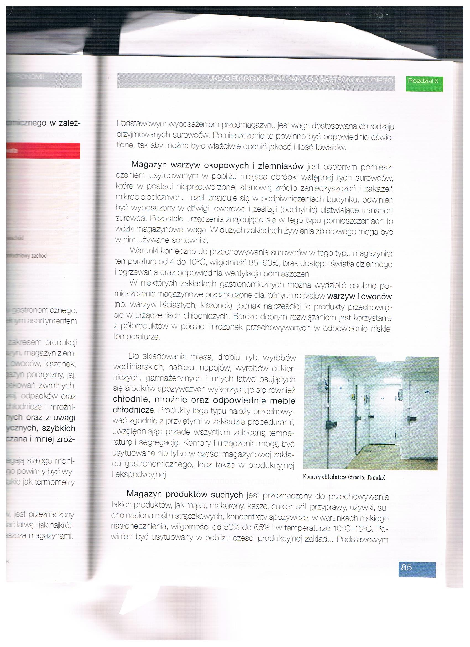

Załącznik nr 3, strona 4:
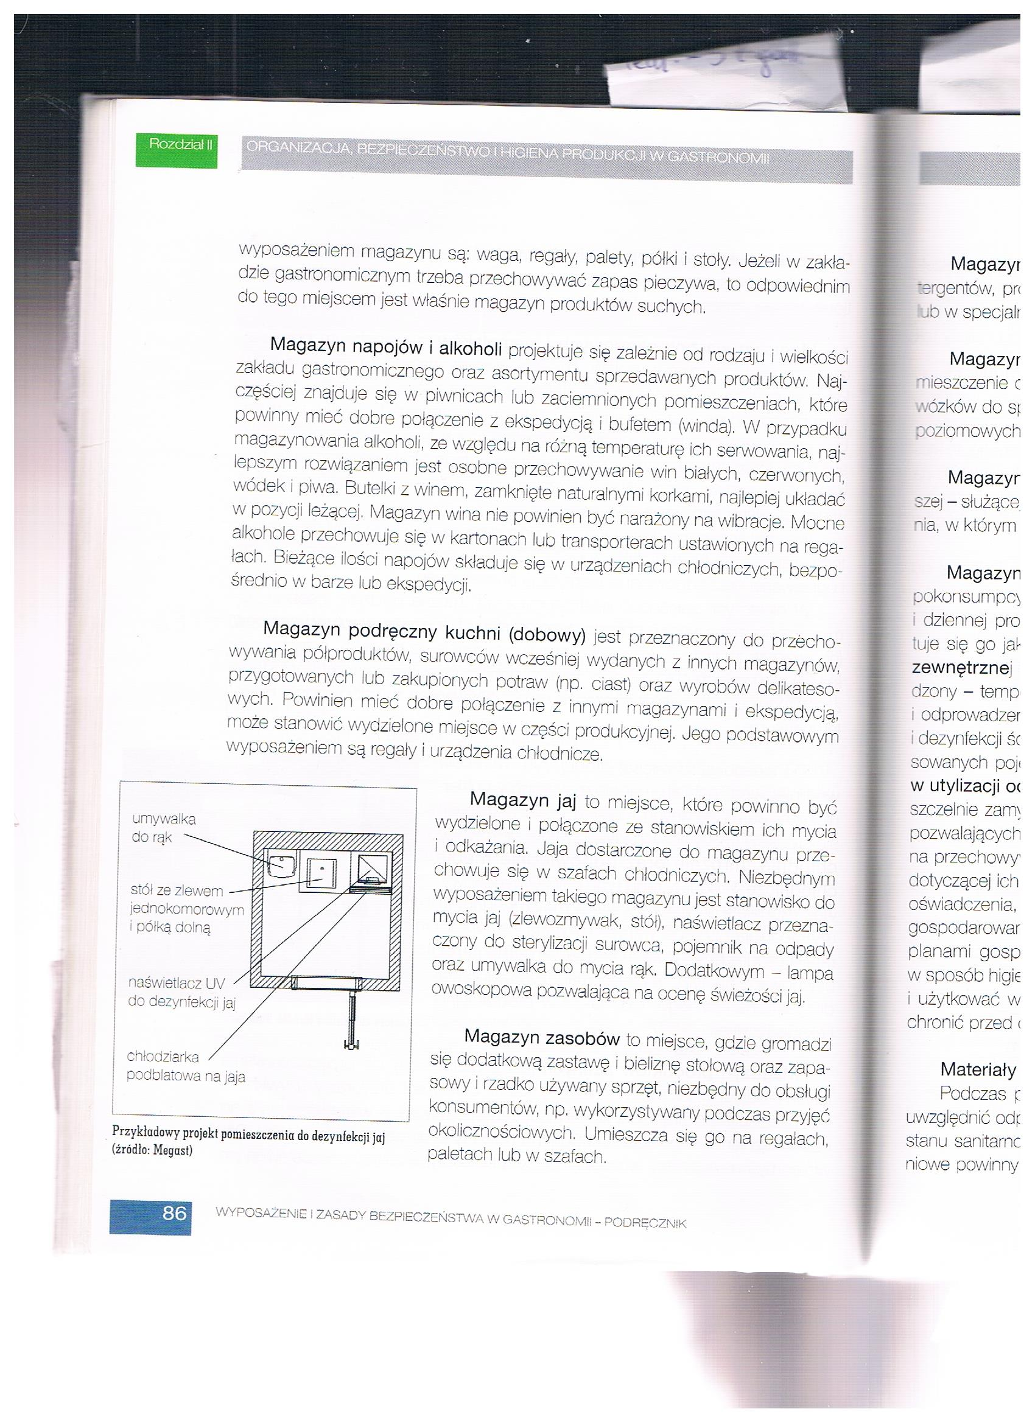

Załącznik nr 3, strona 5:
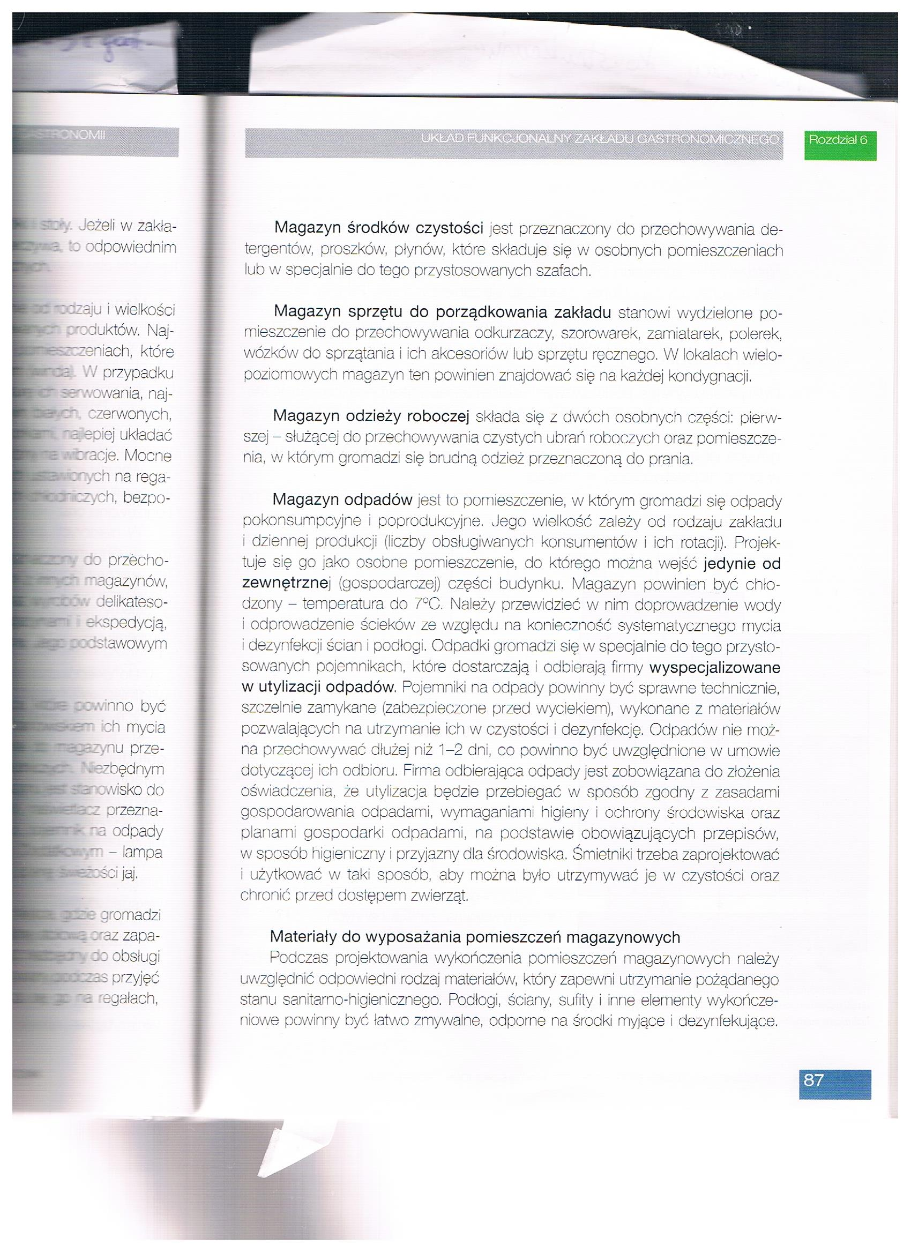

Opracowała: Alina Pawelec
Dane kontaktowe: tel. 508107535
e-mail: alapawelec@wp.pl

Technika i bezpieczeństwo w gastronomii
klasa I B. sz. I stopnia
data realizacji: 23.04.2020

Temat: Dział produkcyjny w gastronomii.

Zadania do wykonania:
- Przeczytaj tekst ze strony 88-93 (załącznik nr 4).
- Narysuj schemat układu funkcjonalnego pomieszczeń części produkcyjnej (rysunek z tekstu, strona 88).

Proszę o przesłanie wykonanych zadań na maila. Na ich podstawie wystawię oceny.
Powodzenia!

Załącznik nr 4, strona 1:
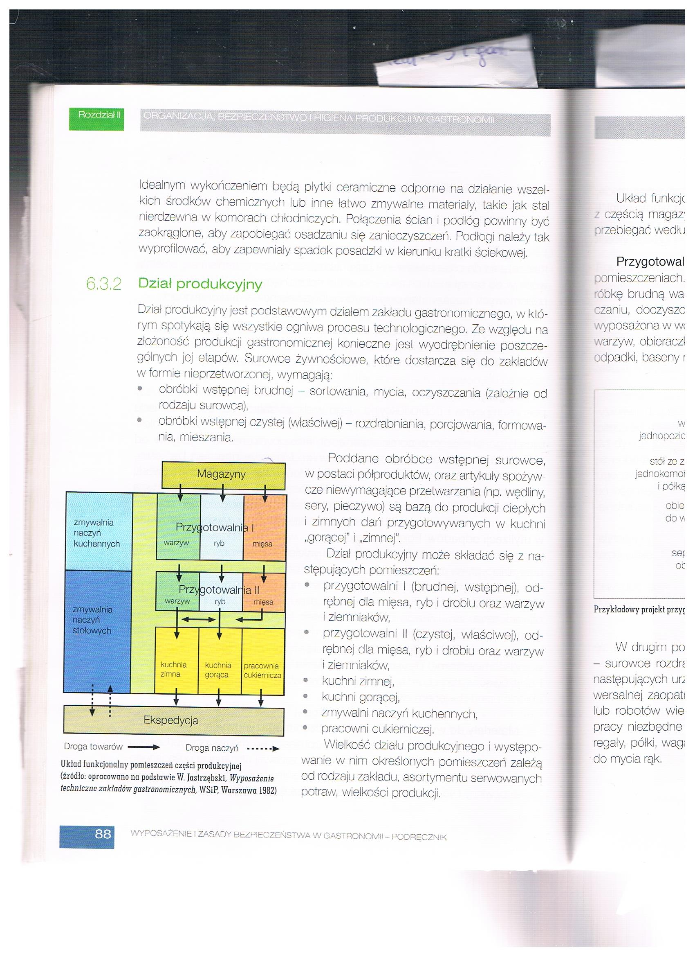

Załącznik nr 4, strona 1:
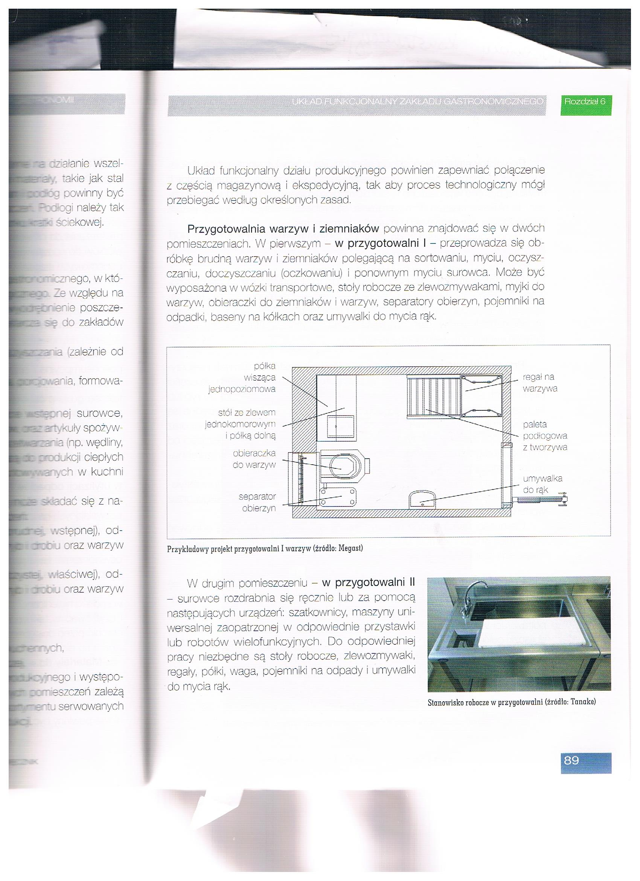

Załącznik nr 4, strona 3:
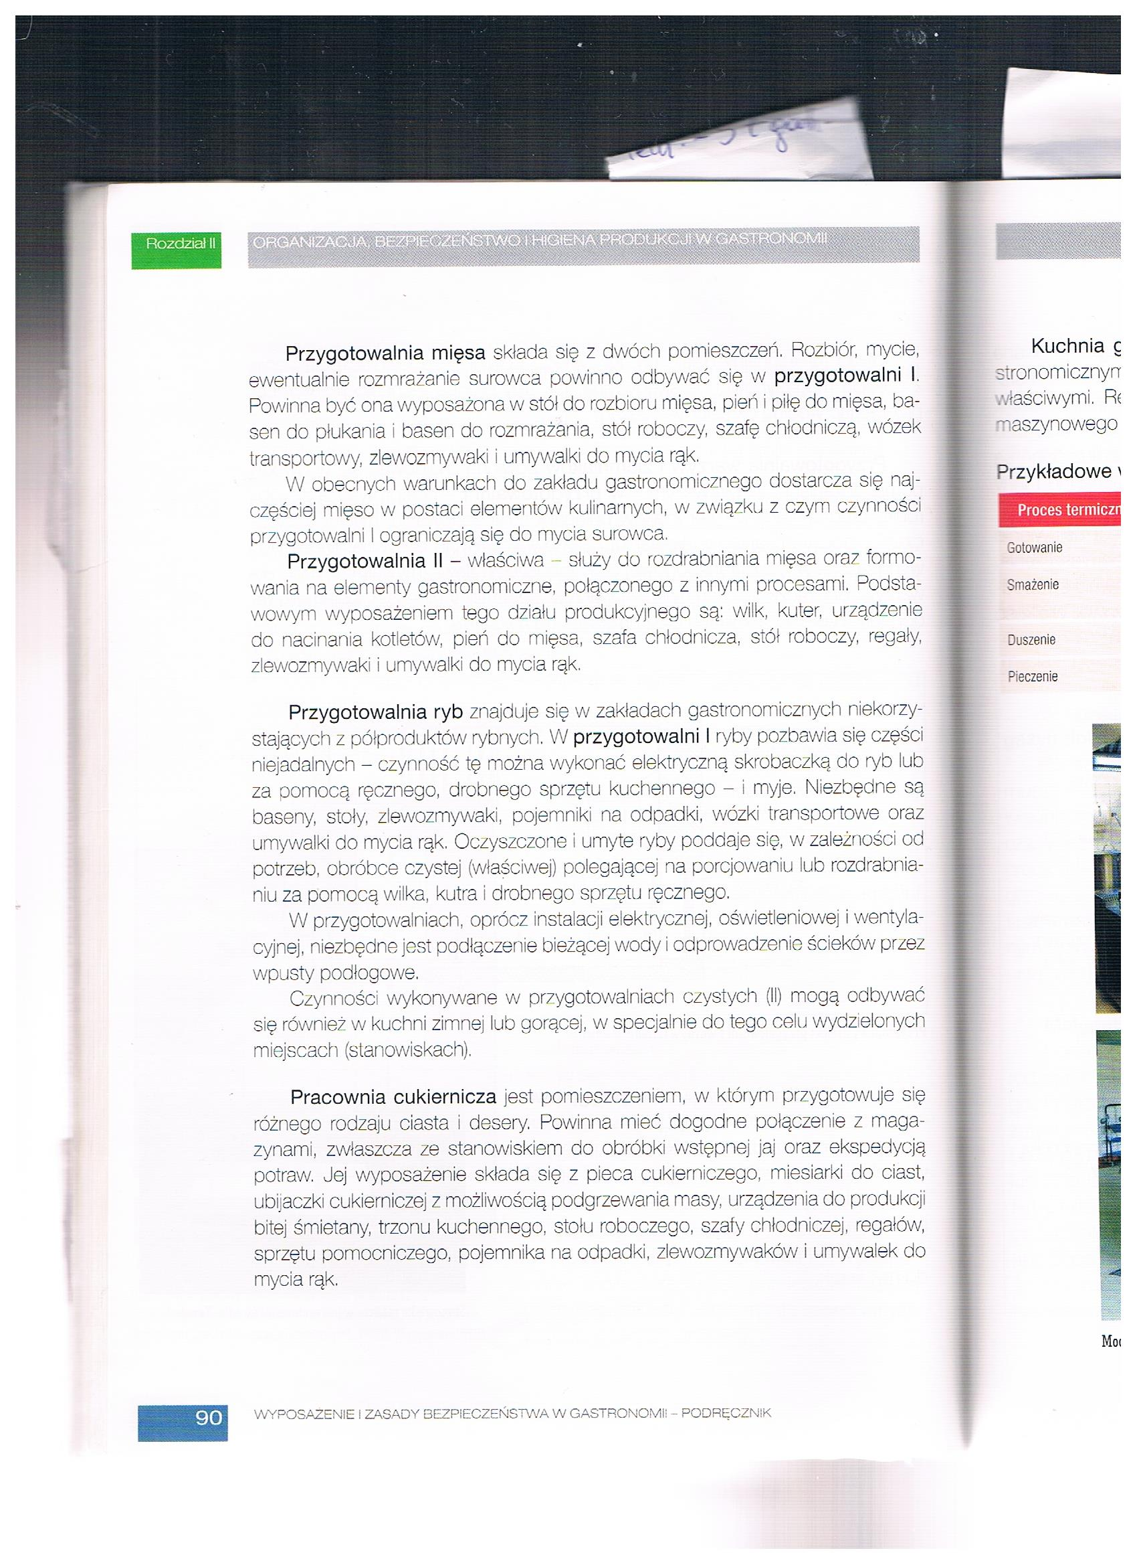

Załącznik nr 4, strona 4:
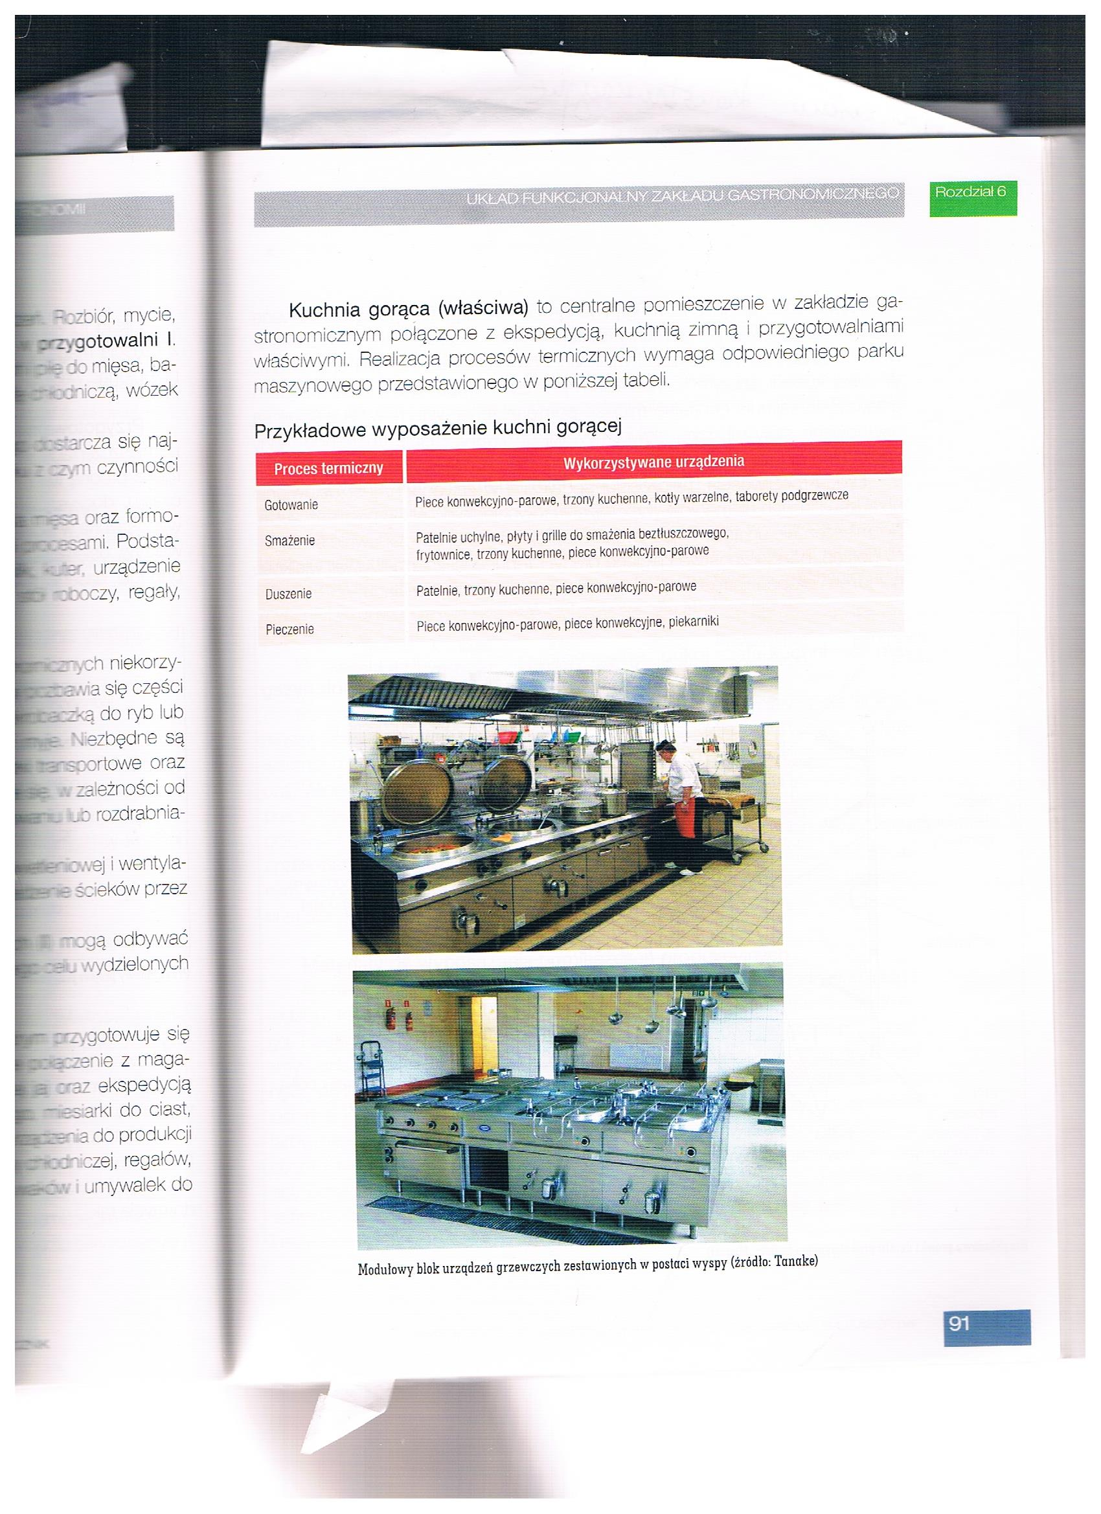

Załącznik nr 4, strona 5:
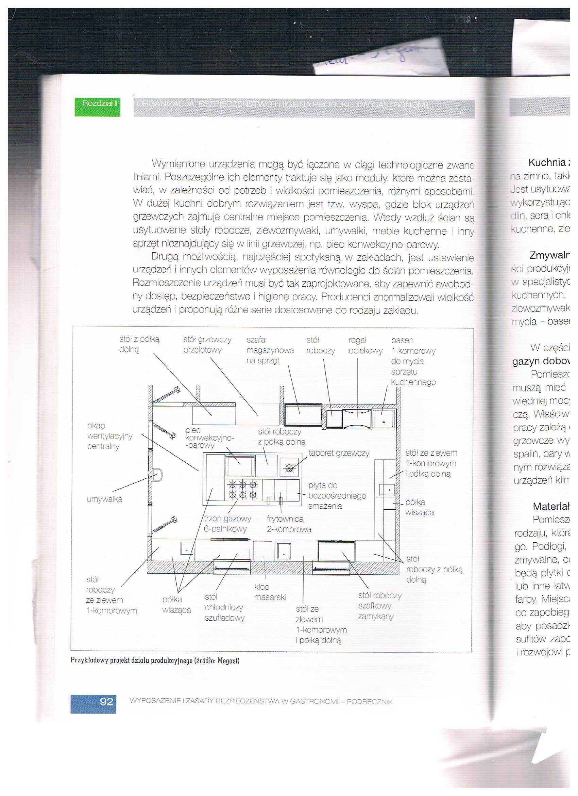

Załącznik nr 4, strona 6:
